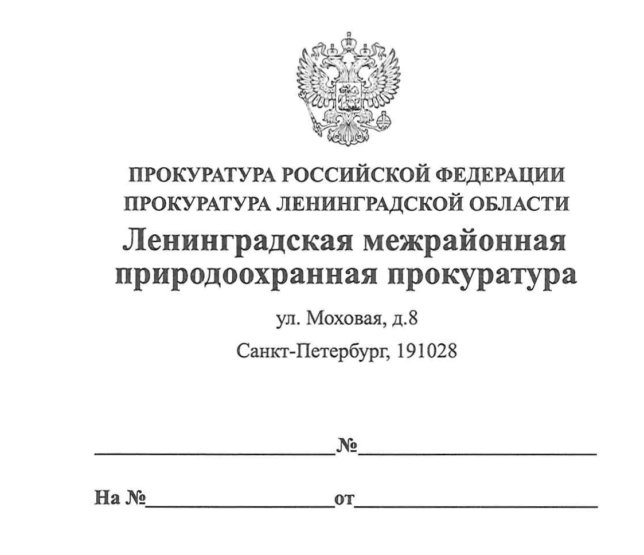

24.01.2020 40-04-2020

ПРАВОВОЕ ПРОСВЕЩЕНИЕ

Расширены полномочия должностных лиц, осуществляющих федеральный государственный лесной надзор и государственный надзор в области охраны и использования особо охраняемых природных территорий.
Правительством Российской Федерации принято постановление №233 от 02.03.2019 «О внесении изменений в некоторые акты Правительства Российской Федерации», которым на органы государственного лесного надзора возложена обязанность направлять в орган местного самоуправления уведомления о выявленных самовольных постройках.
Согласно принятым изменениям в случае если по результатам проведенной проверки в рамках осуществления федерального государственного лесного надзора (лесной охраны), либо осуществления государственного надзора или муниципального контроля в области охраны и использования особо охраняемых природных территорий выявлен факт незаконного размещения объекта капитального строительства в границах земель лесного фонда, должностные лица, осуществляющие соответствующий надзор, не позднее 5 рабочих дней со дня окончания проверки направляют в орган местного самоуправления уведомление о выявлении самовольной постройки с приложением документов, подтверждающих наличие признаков самовольной постройки.
Решение о сносе самовольной постройки принимается судом либо органом местного самоуправления поселения, городского округа в порядке, установленном ст. 222 Гражданского кодекса Российской Федерации.

И.о. заместителя Ленинградского

межрайонного природоохранного прокурора Агаева Р.Э.

